**DESCRIPCIÓN DEL USO DEL CANAL INTERNO DE INFORMACIÓN DE LA LEY 2/2023, Y PRINCIPIOS ESENCIALES DEL PROCEDIMIENTO DE GESTIÓN**

A través del “[Canal de Denuncias](https://cactlanzarote.sedelectronica.es/complaints-channel.2)”, nuestros clientes/visitantes, proveedores o personal pueden informar sobre acciones indebidas de los empleados públicos o de quienes presten una relación laboral o profesional con la Entidad Pública Empresarial Local Centros de Arte, Cultura y Turismo de Lanzarote.

El procedimiento para la presentación de las citadas denuncias se puede iniciar a través de nuestra [sede electrónica](https://cactlanzarote.sedelectronica.es/complaints-channel.2Canal%20de%20DenunciCanal%20de%20Denunciasas) de forma anonimizada o incorporando datos identificativos o vía presencial acudiendo al registro de entrada de las oficinas centrales de la Entidad en horario de apertura.

Cualquier denuncia generará dos códigos: nº de denuncia y nº de identificador para el denunciante que permitirán realizar el seguimiento de su denuncia a través del botón [“ACCESO A MIS DENUNCIAS”](https://cactlanzarote.sedelectronica.es/?x=TIZyA4DNiVirby1Z4**V2NQSZp3CaOwe4WXOD5szrlPtKwy1IIhhB5kTL*zYwrfT1LNvR-suiJEyWXaHzYjFhgoNL9R9XbsMHKAJ0xIThYBj8ODZXGxU7YVRouuZuBdEkg9GZ*WrGDOix--zL5xm4UlIlPirrTCC) habilitado en el mismo apartado de la sede electrónica.

Si en la fecha de la denuncia se incorpora el correo electrónico, el denunciante recibirá avisos conforme se vaya tramitando la denuncia.

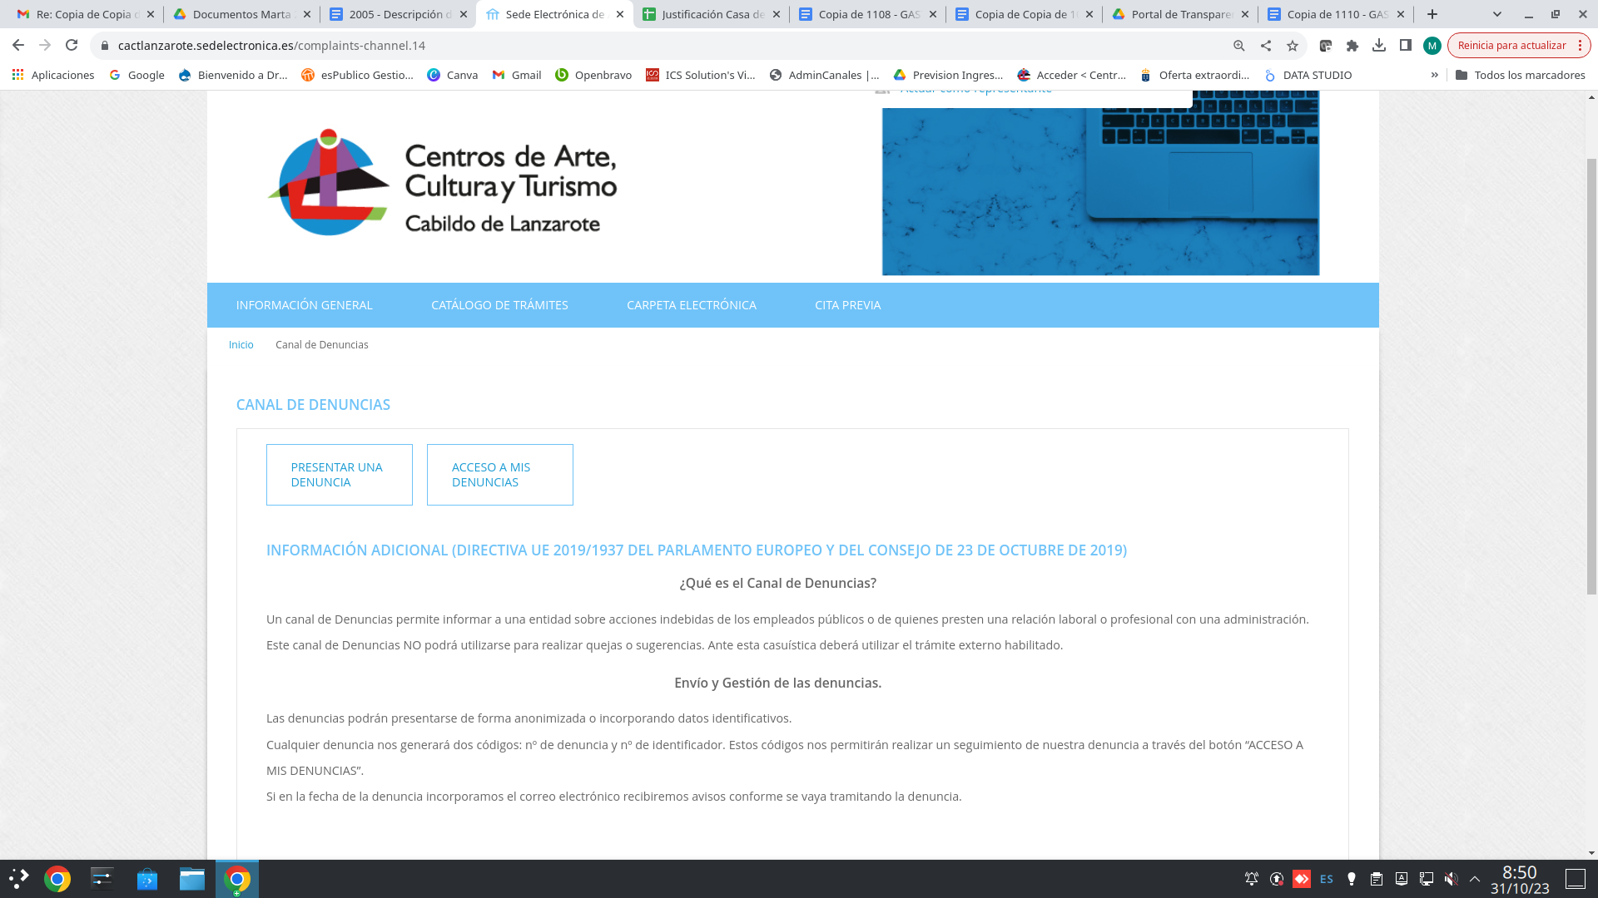

**Esquema procedimental de gestión de las denuncias presentadas**

**Primero.-** Las denuncias presentadas por cualquiera de las vías establecidas, serán objeto de análisis por el Área de Consejería de la Entidad, que procederá del siguiente modo:

1. Investigación de los hechos denunciados, como órgano instructor, pudiendo a tal efecto solicitar información a los distintos departamentos de EPEL Centros de Arte, Cultura y Turismo de Lanzarote que estén en posesión de la información o tenga atribuida las competencias en el correspondiente ámbito funcional. Todos los departamentos estarán obligados a colaborar con el área responsable con carácter preferente y urgente, en el ejercicio de sus funciones.

En el caso de ser necesario, la investigación incluirá una fase de información reservada.

1. Utilización de todas las fuentes de datos a su disposición para verificar si la información es correcta y determinar, en consecuencia, si la misma podría ser sospechosa de constituir un supuesto de fraude y si podría tener incidencia en el procedimiento de gestión.

**Segundo.-** No se dará curso a la denuncia recibida cuando, del examen de la misma, o de las actuaciones preliminares, se concluyese que la misma fuese manifiestamente infundada o cuando la escasez de información remitida, la descripción excesivamente genérica o inconcreta de los hechos o la falta de elementos de prueba suministrados no permitan al órgano instructor realizar una verificación razonable de la información recibida y una determinación mínima del tratamiento de deba darse a los hechos comunicados.

Tampoco se dará curso a las denuncias que incurran manifiestamente en mala fe, o proporcionando información falsa u obtenida de manera ilícita. En todos estos casos se procederá al archivo de la denuncia presentada, haciendo constar los motivos del archivo.

**Tercero.-** En la gestión de la denuncia se garantizará en todo momento la confidencialidad de los datos personales de la persona denunciante así como su tratamiento anonimizado para garantizar la indemnidad del denunciante.

**Cuarto.-** Con arreglo al resultado de la investigación realizada se procederá, según corresponda a la vista de los hechos acreditados tras la investigación y de la normativa aplicable, de alguna o algunas de las siguientes maneras:

* Dando traslado de la denuncia y de los resultados de la investigación realizada al órgano administrativo competente para la tramitación del procedimiento que proceda, cualquiera que sea este, lo que incluye los procedimientos disciplinarios, de reintegro o la suspensión de algún procedimiento sobre el que recayera una denuncia fundada de irregularidad, así como, de ser el caso, la actualización del correspondiente plan de prevención de riesgos y medidas antifraude.
* Dando traslado de la denuncia al Servicio Nacional de Coordinación Antifraude, a la OLAF, Fiscalía Europea o incluso a la Fiscalía o a los Tribunales de justicia, según proceda.
* Acordando el archivo de la denuncia presentada, haciendo constar los motivos del archivo.

**Quinto.-** El plazo de resolución será de tres meses.